ΑΛΣΑΤΙΑ – ΕΛΒΕΤΙΑ – ΑΛΠΙΚΟ ΤΡΕΝΟ 7ημ.
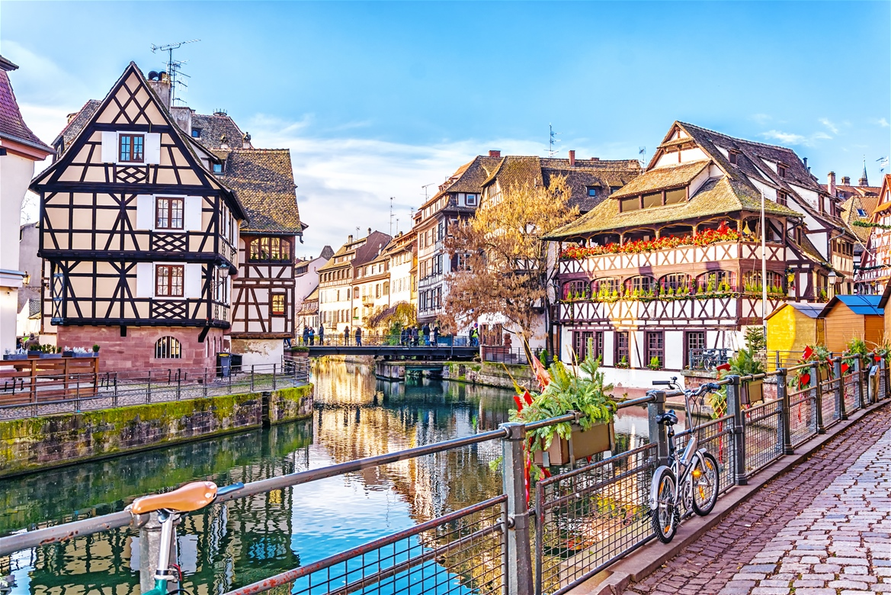
Χαϊδελβέργη, Στρασβούργο, Κολμάρ, Χωριά Αλσατίας, Βέρνη, Ιντερλάνκεν,
Ζυρίχη, Αλπικό Τρένο, Σαιν Μόριτζ, Λουκέρνη, Μιλάνο

Αναχωρήσεις: 02 Μαΐου ’24

1η μέρα: ΑΘΗΝΑ - ΦΡΑΝΚΦΟΥΡΤΗ - ΧΑΙΔΕΛΒΕΡΓΗ - ΣΤΡΑΣΒΟΥΡΓΟ
Συγκέντρωση στο αεροδρόμιο και πτήση για τη Φρανκφούρτη. Άφιξη και αναχώρηση για τη Χαιδελβέργη, όπου και θα έχουμε την ευκαιρία να περπατήσουμε στο πεζοδρομημένο ιστορικό κέντρο, με τις ενδιαφέρουσες εκκλησίες των Ιησουϊτών και του Αγίου Πνεύματος. Η Χάουπστράσε, η ραχοκοκαλιά της Χαϊδελβέργης, είναι ο μεγαλύτερος πεζόδρομος στην Ευρώπη, ίσως και στον κόσμο, με μήκος 1,6 χιλιόμετρα. Περνάει από την κεντρική πλατεία (με το υπέροχο κτίριο του Δημαρχείου και την περίφημη, γοτθικού ρυθμού εκκλησία του Αγίου Πνεύματος), το Ξενοδοχείο Ritter του 1592 (ένα από τα καλύτερα δείγματα της αναγεννησιακής αρχιτεκτονικής) και δεκάδες υπέροχα μαγαζάκια, από μπιραρίες και καφέ μέχρι ζαχαροπλαστεία, παλαιοπωλεία και καταστήματα με πρωτότυπα σουβενίρ. Χρόνος ελεύθερος και στη συνέχεια μεταφορά και τακτοποίηση στο ξενοδοχείο μας στο Στρασβούργο. Διανυκτέρευση.

2η μέρα: ΣΤΡΑΣΒΟΥΡΓΟ
Πρωινό στο ξενοδοχείο και πανοραμική περιήγηση στην πρωτεύουσα του Ευρωκοινοβουλίου που είναι κτισμένη στην δυτική όχθη του Ρήνου και διασχίζεται από τον ποταμό Ile. Θα μεταφερθούμε στο ιστορικό κέντρο της πόλης όπου δεσπόζει ο επιβλητικός Καθεδρικός Ναός με ύψος 142 μ. που είναι ένας από τους 6 υψηλότερους στον κόσμο, με το Αστρονομικό Ρολόι στο εσωτερικό του. Θα περιπλανηθούμε στην περιοχή με τα γραφικά στενά που είναι γνωστή σαν «μικρή Γαλλία» με τα ξύλινα σπιτάκια τα αμέτρητα γεφύρια και τα λουλουδιασμένα μπαλκόνια. Διανυκτέρευση.
3η μέρα: ΣΤΡΑΣΒΟΥΡΓΟ - ΚΟΛΜΑΡ & ΧΩΡΙΑ ΑΛΣΑΤΙΑΣ (ΡΙΜΠΟΒΙΛ, ΡΙΚΒΙΡ, ΕΓΚΙΣΧΑΙΜ)-ΖΥΡΙΧΗ
Πρωινό στο ξενοδοχείο. Σήμερα η μέρα είναι αφιερωμένη στα πανέμορφα χωριά της Αλσατίας όπως το Ribeauville, Riquewihr και Eguisheim και φυσικά το Κολμάρ το στολίδι της Αλσατίας που βρίσκεται στο δρόμο του κρασιού και φημίζεται για τα κρασιά του. Θα περιηγηθούμε στο ιστορικό του κέντρο που χαρακτηρίζεται από παραδοσιακά σπίτια κτισμένα στις όχθες του ποταμού Λάουχ. Θα δούμε το Δημαρχείο, τον Καθεδρικό Ναό αφιερωμένο στον Άγιο Μαρτίνο όπως επίσης και μικρές πανέμορφες πλατείες με ενδιαφέρουσες υπαίθριες αγορές. Ελεύθερος χρόνος στο πιο όμορφο σημείο της παλαιάς πόλης, την Μικρή Βενετία που χαρακτηρίζεται από κανάλια, περίτεχνες γέφυρες, αριστοκρατικά καφέ και εστιατόρια. Μην λησμονήσετε να φωτογραφηθείτε με φόντο την Οικία Πφίστερ που κατασκευάστηκε γύρω στα 1537 και αποτελεί δείγμα γερμανικής αναγεννησιακής αρχιτεκτονικής. Αργά το απόγευμα, άφιξη και τακτοποίηση στο ξενοδοχείο μας στη Ζυρίχη. Διανυκτέρευση.

4η μέρα: ΖΥΡΙΧΗ – ΒΕΡΝΗ – ΙΝΤΕΡΛΑΝΚΕΝ - ΖΥΡΙΧΗ
Μετά το πρόγευμα θα αναχωρήσουμε για τη Βέρνη. Διασχίζοντας την πανέμορφη Ελβετική ύπαιθρο θα επισκεφθούμε μία από τις ομορφότερες και πιο σημαντικές πόλεις της Ελβετίας και πρωτεύουσα της Ελβετίας, που είναι κτισμένη στις όχθες του ποταμού ‘Άαρ. Στην περιήγηση μας στην παλιά πόλη της Βέρνης θα δούμε τον περίφημο Πύργο των Ρολογιών με το ωραιότερο ωρολογιακό κουκλοθέατρο, τον Καθεδρικό ναό του Αγίου Βικεντίου και το κτίριο που στεγάζει το ομοσπονδιακό Κοινοβούλιο.. Στη συνέχεια θα επισκεφθούμε το κοσμοπολίτικο Ιντερλάνκεν, την πόλη μεταξύ των λιμνών όπως σημαίνει το όνομα του. Θα περπατήσουμε στην λεωφόρο Χέεβεκ με τις καρυδιές και τις ινδικές καστανιές και θα θαυμάσουμε τις μοναδικές ομορφιές της πόλης. Επιπλέον θα έχουμε ελεύθερο χρόνο προκειμένου να απολαύσουμε τη βόλτα μας ή τον καφέ μας στην πόλη. Αργά το απόγευμα άφιξη και τακτοποίηση στο ξενοδοχείο μας στη κοσμοπολίτικη Ζυρίχη . Διανυκτέρευση.

5η μέρα: ΖΥΡΙΧΗ - ΚΟΥΡ - ΣΑΙΝ ΜΟΡΙΤΖ(ΑΛΠΙΚΟ ΤΡΕΝΟ)-ΖΥΡΙΧΗ
Πρωινό και αναχώρηση για μια ολοήμερη εκδρομή στο παγκοσμίου φήμης χιονοδρομικό κέντρο Σαιν Μόριτζ το οποίο είναι χτισμένο σε υψόμετρο 1580μ με γραφικά σαλέ και πολυτελή ξενοδοχεία για υψηλών προϋποθέσεων χειμερινές διακοπές. Μετά από μια θαυμάσια διαδρομή φθάνουμε στο Κούρ. Θα πάρουμε το Αλπικό τρένο Express με κατεύθυνση το ξακουστό χιονοδρομικό κέντρο του Σαιν Μόριτζ. Η διαδρομή ξετρελαίνει, μέσα από δάση, λίμνες και παγετώνες. Χρόνος ελεύθερος για να κάνετε τις βόλτες σας και να γευτείτε τοπικές λιχουδιές, όπως το περίφημο φοντύ τυριών. Χρόνος ελεύθερος . Μεταφορά στο ξενοδοχείο μας. Διανυκτέρευση.

6ημέρα: ΖΥΡΙΧΗ (περιήγηση πόλης) –ΛΟΥΚΕΡΝΗ(Pilatus)-ΜΙΛΑΝΟ
Πρωινό στο ξενοδοχείο και πανοραμική περιήγηση της πόλης της Ζυρίχης. Θα διασχίσουμε τη Λεωφόρο Μπανχοφστράσσε όπου βρίσκονται οι μεγαλύτερες τράπεζες της Ελβετίας και τα μοντέρνα καταστήματα, θα δούμε τον Καθεδρικό Ναό, την Γοτθική Εκκλησία Φραουμνίστερ του 13ου αιώνα διάσημη για τα βιτρό της, την εκκλησία του Αγίου Πέτρου με την μεγαλύτερη πλάκα ρολογιού στην Ευρώπης, το κτίριο που στεγάζει το Δημαρχείο, την Όπερα. Αναχώρηση για την κουκλίστικη Λουκέρνη. Περιήγηση στην εντυπωσιακή παλιά πόλη με τις χρωματιστές προσόψεις των σπιτιών, τα πλακόστρωτα δρομάκια και τις στολισμένες με σιντριβάνια μικρές πλατείες. Σπουδαίο αξιοθέατο είναι η ξύλινη σκεπαστή μεσαιωνική γέφυρα Καπελμπρίκε που απεικονίζει την ιστορία της πόλης σε 120 πίνακες ζωγραφισμένους σε ξύλο, το παλιό Δημαρχείο και το λιθόστρωτο ιστορικό κέντρο δίνουν στην πόλη μια παραμυθένια χροιά. Ελεύθερος χρόνος. Σας προτείνουμε μία επίσκεψη στο Όρος Πιλάτους με απίστευτη θέα από τα 2.100 μέτρα υψόμετρο. To απόγευμα άφιξη στο Μιλάνο. Τακτοποίηση στο ξενοδοχείο μας. Διανυκτέρευση

7η μέρα: ΜΙΛΑΝΟ(περιήγηση πόλης) - ΑΘΗΝΑ
Πρωινό στο ξενοδοχείο. Σήμερα στην τελευταία μέρα του ταξιδιού μας, θα γνωρίσουμε το Μιλάνο. Θα δούμε το κάστρο των Σφόρτσα, την Πιάτσα ντελ Ντουόμο που είναι η κεντρική πλατεία την πόλης και πήρε το όνομα της από τον επιβλητικό καθεδρικό ναό του Μιλάνου. Ο εντυπωσιακός Καθεδρικός του Μιλάνου (Ντουόμο ντι Μιλάνο) είναι η έδρα του αρχιεπίσκοπου της πόλης και θεωρείται ένας από τους σημαντικότερους Καθεδρικούς Ναός παγκοσμίως. Θα επισκεφθούμε την Γκαλερία Βιτόριο Εμανουέλε Β’, που πήρε το όνομα της από τον πρώτο βασιλιά της ενωμένης Ιταλίας. Το κτίριο αποτελείται από δύο γυάλινες θολωτές στοές και συνδέει τις πλατείες Πιάτσα ντελ Ντουόμο με την Πιάτσα ντελα Σκάλα. Η Όπερα Λα Σκάλα ή αλλιώς η Σκάλα του Μιλάνου, είναι ένα από τα πιο γνωστά θέατρα όπερας του κόσμου και πήρε το όνομα της από την εκκλησία που βρισκόταν στην ίδια θέση, την Αγία Μαρία dellaScala. Μεταφορά στο αεροδρόμιο για την πτήση επιστροφής μας στην Αθήνα.

Early Booking
Τιμή κατ’ άτομο σε δίκλινο 935€ 985€
Τιμή σε μονόκλινο 1295€ 1345€
Φόροι αεροδρομίων & ξενοδοχείων 235€ 235€

Σημείωση :

Το Early booking ισχύει για περιορισμένο αριθμό θέσεων (10 με 15 πρώτες συμμετοχές).

Περιλαμβάνονται:
- Αεροπορικά εισιτήρια Αθήνα-Φρανκφούρτη & Μιλάνο-Αθήνα με την Sky Express. Πολυτελές κλιματιζόμενο πούλμαν του γραφείου μας για τις μεταφορές και μετακινήσεις σύμφωνα με το πρόγραμμα.
- ΔΩΡΟ: Εισιτήριο Αλπικού τρένου Κουρ - Σαιν Μόριτζ, με επιστροφή (αξίας 90€).
- Διαμονή σε επιλεγμένα ξενοδοχεία:
Grand Hotel Kameha 5* Ζυρίχη, Hotel Hilton Okko Strasbourg Centre 4* στο Στρασβούργο & Hotel Raffaello 4* στο Μιλάνο ή παρόμοια.
- Πρωινό μπουφέ καθημερινά.
- Εκδρομές, περιηγήσεις, ξεναγήσεις όπως αναφέρονται στο αναλυτικό πρόγραμμα της εκδρομής.
- Έμπειρο Αρχηγό – Συνοδό του γραφείου μας.
- Μία αποσκευή μέχρι 20 κιλά.
- Μία χειραποσκευή μέχρι 8 κιλά.
- Φ.Π.Α
- Ασφάλεια αστικής/επαγγελματικής ευθύνης.

Δεν περιλαμβάνονται:
- Είσοδοι σε μουσεία, αρχαιολογικούς χώρους, θεάματα και γενικά όπου απαιτείται.
- Φόροι αεροδρομίων & ξενοδοχείων (235€/ταξιδιώτη).
- Ό,τι ρητά αναφέρεται σαν προαιρετικό ή προτεινόμενο.
- Checkpoints (35€).
- Προαιρετική Ενισχυμένη Ασφάλεια Covid (20€).
Πτήσεις SKYEXPRESS

Αναχώρηση: Αθήνα - Φρανκφούρτη (GQ 860) 11.15-13.25
Επιστροφή: Μιλάνο - Αθήνα (GQ 831) 19.50-23.15

ΣΗΜΕΙΩΣΕΙΣ:
1.Διαφοροποίηση στη ροή – σειρά των επισκέψεων του προγράμματος, ενδέχεται να πραγματοποιηθεί, χωρίς να παραλειφθεί καμία επίσκεψη.
2.Αναχωρήσεις από όλη την Ελλάδα: Πτήσεις εσωτερικού για Αθήνα από/προς Θεσσαλονίκη, Ηράκλειο, Χανιά, Ρόδο, Ιωάννινα, Κέρκυρα, Αλεξανδρούπολη από 100€ επιπλέον χρέωση.

